实验 六 ：Linux服务器配置实验
实验学时：2
实验类型：验证（演示、验证、综合、设计研究）

一、实验目的
本实验涉及了服务器管理：服务器的概念，服务器与客户端的作用，常用服务器的类型，服务器的功能等知识点。
通过本实验使学生掌握服务器的概念，熟悉常用的服务器的种类，熟悉服务器的安装和配置。

二、实验内容
对Firewalld、samba、LAMP、NFS等服务器的安装和配置。

三、实验原理、方法和手段

四、实验教学组织形式
本实验采取一人一组形式。

五、实验条件
个人电脑（可使用实验室电脑）。

六、实验步骤

第一部分：安装Apache
- 运行以下命令安装Apache服务及扩展包。（Centos7）
yum -y install httpd httpd-manual mod_ssl mod_perl mod_auth_mysql
- 运行httpd -v命令可查看Apache的版本号。
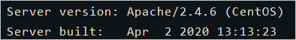
- 依次运行以下命令启动Apache服务并设置服务开机自启动。
  - systemctl start httpd
  - systemctl enable httpd
- 查看安装结果。
- 在本地机器的浏览器地址栏中，输入http:// 虚拟机IP并按Enter键。
若返回页面如下图所示，说明Apache服务启动成功。
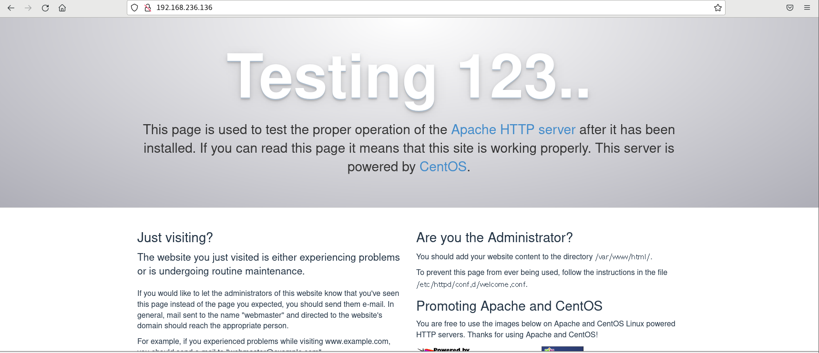

第二部分：安装并配置MySQL
- 运行以下命令更新YUM源。
rpm -Uvh http://dev.mysql.com/get/mysql57-community-release-el7-9.noarch.rpm
- 运行以下命令安装MySQL。
说明 如果您使用的操作系统内核版本为el8，可能会提示报错信息No match for argument。您需要先运行命令yum module disable mysql禁用默认的MySQL模块，再安装MySQL。
yum -y install mysql-community-server
- 运行以下命令查看MySQL版本号。
mysql -V
返回结果如下所示，表示MySQL安装成功。
mysql Ver 14.14 Distrib 5.7.31, for Linux (x86_64) using EditLine wrapper
- 运行以下命令启动MySQL。
systemctl start mysqld
- 依次运行以下命令设置开机启动MySQL。
- systemctl enable mysqld
systemctl daemon-reload
- 运行以下命令查看MySQL的初始密码。
grep "password" /var/log/mysqld.log
返回结果示例如下，本示例中初始密码为+47,uijcojcU。
2020-08-28T03:01:49.848762Z 1 [Note] A temporary password is generated for root@localhost: +47,uijcojcU
- 运行以下命令配置MySQL的安全性。
mysql_secure_installation
安全性的配置包含以下五个方面：
  - 重置root账号的密码。
说明 请您安全保管root账号的密码信息。
Enter password for user root: #输入上一步获取的root用户初始密码。

The existing password for the user account root has expired. Please set a new password.

New password: #输入新密码，长度为8至30个字符，必须同时包含大小写英文字母、数字和特殊符号。特殊符号可以是()` ~!@#$%^&*-+=|{}[]:;‘<>,.?/

Re-enter new password: #重复输入新密码。
The 'validate_password' plugin is installed on the server.
The subsequent steps will run with the existing configuration
of the plugin.
Using existing password for root.

Estimated strength of the password: 100
Change the password for root ? ((Press y|Y for Yes, any other key for No) :Y #按Y，并再次输入上步已设置的密码。

New password: #再次输入新密码。

Re-enter new password: #重复输入新密码。

Estimated strength of the password: 100
Do you wish to continue with the password provided?(Press y|Y for Yes, any other key for No) :Y #按Y使用新密码。
  - 输入Y删除匿名用户账号。
  - By default, a MySQL installation has an anonymous user,
  - allowing anyone to log into MySQL without having to have
  - a user account created for them. This is intended only for
  - testing, and to make the installation go a bit smoother.
  - You should remove them before moving into a production
  - environment.

  - Remove anonymous users? (Press y|Y for Yes, any other key for No) : Y #是否删除匿名用户，输入Y
Success.
  - 输入Y禁止root账号远程登录。
  - Normally, root should only be allowed to connect from
  - 'localhost'. This ensures that someone cannot guess at
  - the root password from the network.

  - Disallow root login remotely? (Press y|Y for Yes, any other key for No) : Y #禁止root远程登录，输入Y
Success.
  - 输入Y删除test库以及对test库的访问权限。
  - By default, MySQL comes with a database named 'test' that
  - anyone can access. This is also intended only for testing,
  - and should be removed before moving into a production
  - environment.

  - Remove test database and access to it? (Press y|Y for Yes, any other key for No) : Y #是否删除test库和对它的访问权限，输入Y
  - - Dropping test database...
  - Success.

  - - Removing privileges on test database...
Success.
  - 输入Y重新加载授权表。
  - Reloading the privilege tables will ensure that all changes
  - made so far will take effect immediately.

  - Reload privilege tables now? (Press y|Y for Yes, any other key for No) : Y #是否重新加载授权表，输入Y
  - Success.

All done!
验证：
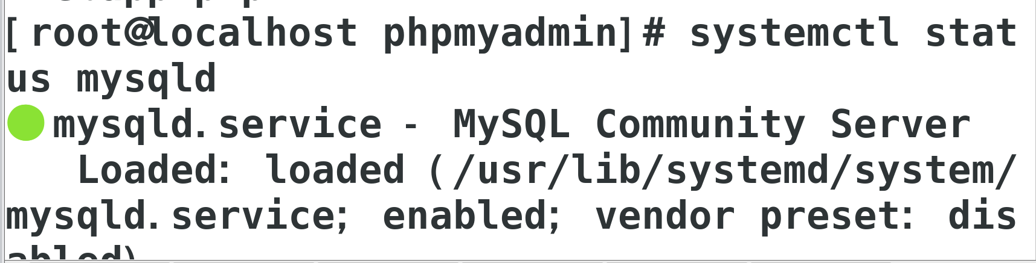
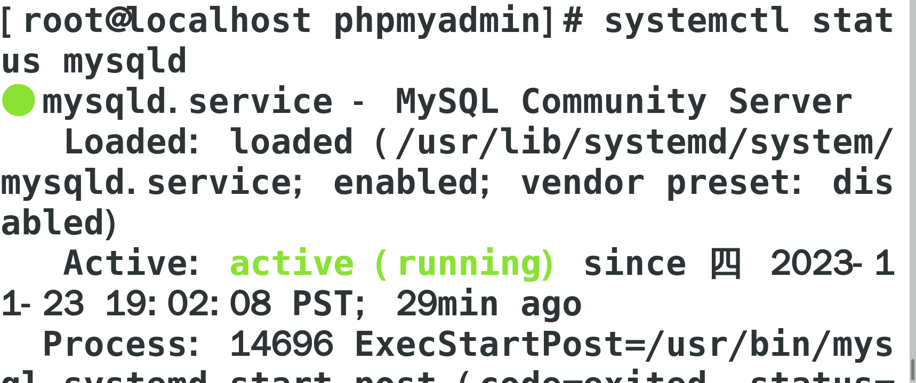

第三部分：：安装PHP
- 更新YUM源。
  - 运行以下命令添加epel源。
  - yum install -y \
  - https://repo.ius.io/ius-release-el7.rpm \
https://dl.fedoraproject.org/pub/epel/epel-release-latest-7.noarch.rpm
  - 运行以下命令添加Webtatic源。
rpm -Uvh https://mirror.webtatic.com/yum/el7/webtatic-release.rpm
- 运行以下命令安装PHP。
yum -y install php70w-devel php70w.x86_64 php70w-cli.x86_64 php70w-common.x86_64 php70w-gd.x86_64 php70w-ldap.x86_64 php70w-mbstring.x86_64 php70w-mcrypt.x86_64 php70w-pdo.x86_64 php70w-mysqlnd php70w-fpm php70w-opcache php70w-pecl-redis php70w-pecl-mongodb
- 运行以下命令查看PHP版本。
php -v
返回结果如下所示，表示安装成功。
PHP 7.0.33 (cli) (built: Dec 6 2018 22:30:44) ( NTS )
Copyright (c) 1997-2017 The PHP Group
Zend Engine v3.0.0, Copyright (c) 1998-2017 Zend Technologies
with Zend OPcache v7.0.33, Copyright (c) 1999-2017, by Zend Technologies
- 运行以下命令，在Apache网站根目录创建测试文件。
echo "<?php phpinfo(); ?>" > /var/www/html/phpinfo.php
- 运行以下命令重启Apache服务。
systemctl restart httpd
- 在本地机器的浏览器地址栏中，输入http://实例公网IP/phpinfo.php并按Enter键。
显示如下页面表示安装成功。
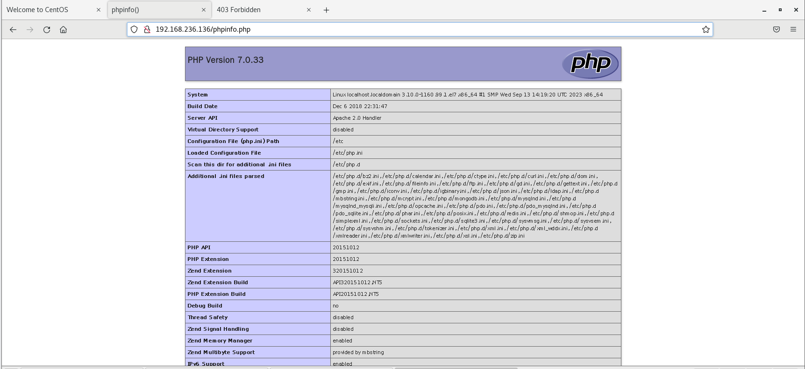
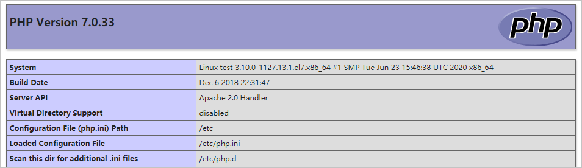

第四部分：：安装phpMyAdmin
phpMyAdmin是一个MySQL数据库管理工具，通过Web接口管理数据库方便快捷。
- 运行以下命令准备phpMyAdmin数据存放目录。
mkdir -p /var/www/html/phpmyadmin
- 运行以下命令下载phpMyAdmin压缩包并解压。
  - 依次运行以下命令，返回系统主目录并下载phpMyAdmin压缩包。
cd
wget --no-check-certificate https://files.phpmyadmin.net/phpMyAdmin/4.0.10.20/phpMyAdmin-4.0.10.20-all-languages.zip
  - 依次运行以下命令，安装unzip工具并解压phpMyAdmin压缩包。
yum install -y unzip
unzip phpMyAdmin-4.0.10.20-all-languages.zip
- 运行以下命令复制phpMyAdmin文件到准备好的数据存放目录。
mv phpMyAdmin-4.0.10.20-all-languages/* /var/www/html/phpmyadmin
- 在本地机器浏览器地址栏，输入http://实例公网 IP/phpmyadmin并按Enter键，访问phpMyAdmin登录页面。
若返回页面如下图所示，说明phpMyAdmin安装成功。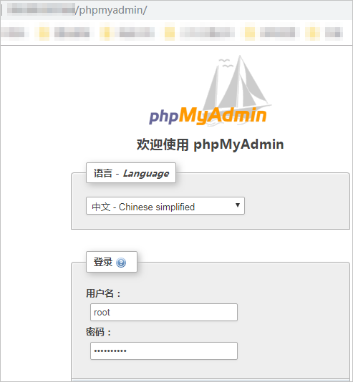
- 输入MySQL的用户名和密码，单击执行。
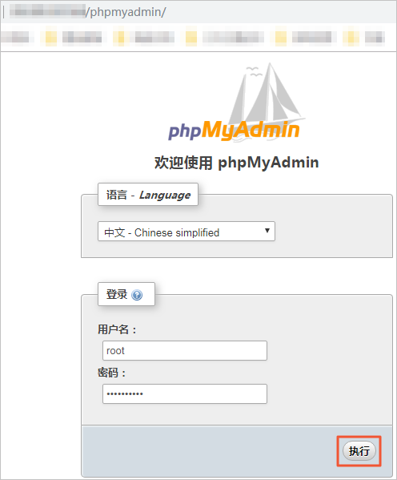
如果出现以下页面，说明MySQL连接成功。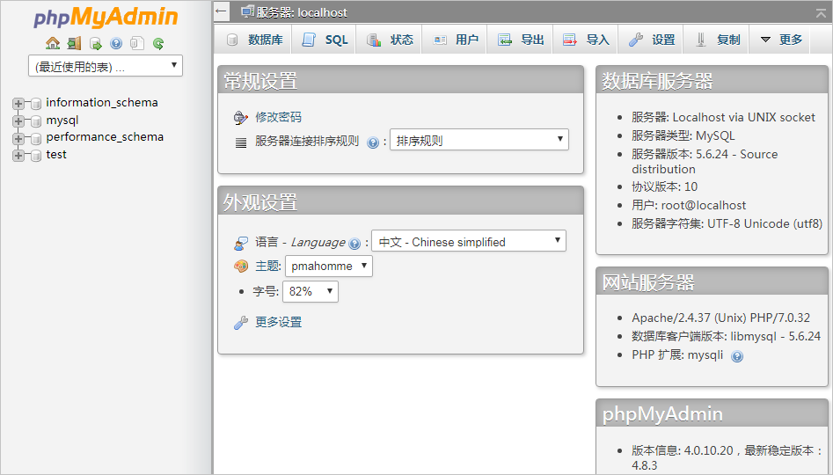

第五部分 基本配置：
Apache测试页面：
该网页是Apache的一个测试网页，用于测试Apache服务器是否正常工作，它并不是一个位于网站主目录的网页文件，而是通过配置文件/etc/httpd/conf.d/welcome.conf来实现的。

如果希望关闭该功能，只需将该配置文件名称改为不是以.conf结尾的文件，让该文件不能被包含进主配置文件中，再重启httpd服务即可。
cd /etc/httpd/conf.d #进入子配置目录
mv welcome.conf welcome.conf.bak #更改文件名
systemctl restart httpd #重启httpd服务
再使用浏览器firefox，访问地址，得到以下结果。由于并没有在网站默认主页目录下放置主页文件，因此Apache没有显示出任何内容，只显示出网站主目录下的文件列表为空，表示没有任何网页文件。

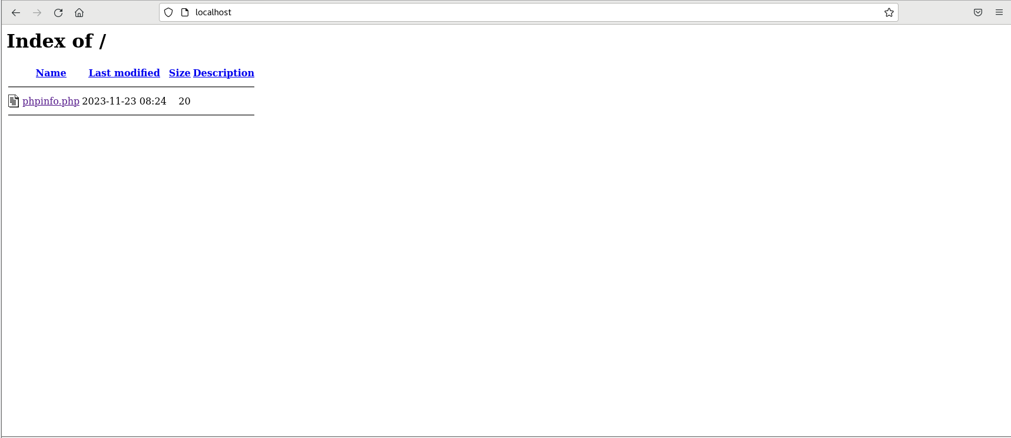
mv welcome.conf.bak welcome.conf #更改文件名
systemctl restart httpd #重启httpd服务

（1）禁止查看主目录下文件列表
通常情况下，网站是不允许普通用户列出网站上的文件列表的，可能通过修改主配置文件禁止用户显示文件列表。
使用vim编辑Apache主配置文件/etc/httpd/conf/httpd.conf,删除indexes选项，然后重新启动httpd服务，即可禁止用户显示网络主目录下文件。
<Directory “/var/www/html>
Options Indexes FollowSymLinks #indexes表示当前目录没有默认网页文档时，会直接列车该目录下所用文件的列表。
</Directory >

（2）访问自己的网站主页
Echo “this is teacher’s homepage”>/var/www/html/index.html
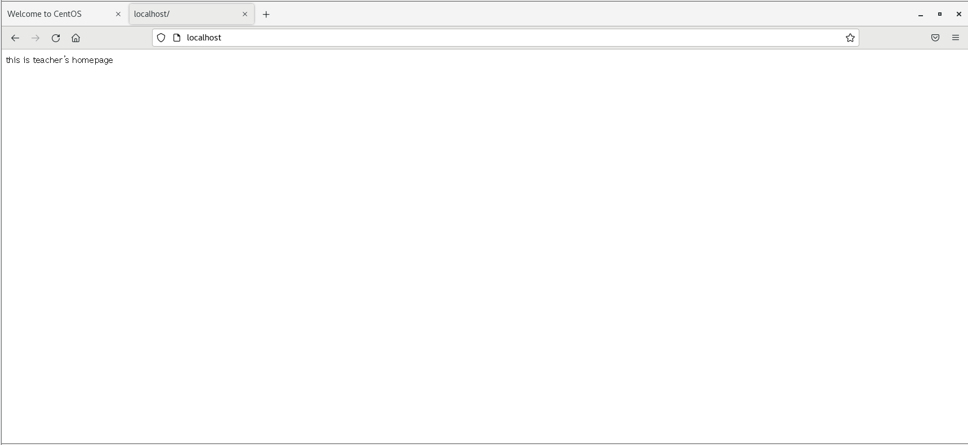

（3）禁止指定IP访问网址

七、思考题

服务器配置的注意事项。

八、其它说明

